## 第27点　巧用动能定理求变力的功



利用动能定理求变力的功通常有以下两种情况：

1.如果物体只受到一个变力的作用，那么*W*＝*E*k2－*E*k1.

只要求出做功过程中物体的动能变化量Δ*E*k，也就等于知道了这个过程中变力所做的功.

2.如果物体同时受到几个力作用，但是其中只有一个力*F*1是变力，其他的力都是恒力，则可以先用恒力做功的公式求出这几个恒力所做的功，然后再运用动能定理来间接求变力做的功：*W*1＋*W*其他＝Δ*E*k.



左括对点例题右括　如图1所示，质量*m*＝60 kg的高山滑雪运动员，从*A*点由静止开始沿滑道滑下，然后由*B*点水平飞出，最后落在斜坡上的*C*点.已知*BC*连线与水平方向夹角*θ*＝37°，*A*、*B*两点间的高度差为*hAB*＝25 m，B、C两点间的距离为*L*＝75 m，(不计空气阻力，*g*取10 m/s2，sin 37°＝0.6，cos 37°＝0.8)求：

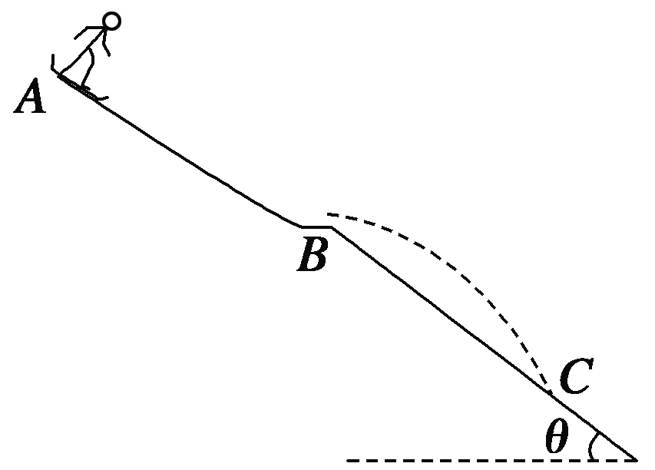

图1

(1)运动员从*B*点飞出时的速度*vB*的大小.

(2)运动员从*A*滑到*B*的过程中克服摩擦力所做的功.

解题指导　运动员从*A*点滑下后，由*B*点水平飞出做平抛运动，先根据平抛运动的规律求出运动员飞离*B*点时的速度*vB*，然后对*AB*段运用动能定理求克服摩擦力所做的功.

(1)设由*B*到*C*平抛运动的时间为*t*

竖直方向：*hBC*＝*L*sin 37°＝*gt*2

水平方向：*L*cos 37°＝*vBt*

代入数据，解得*vB*＝20 m/s.

(2)*A*到*B*过程由动能定理有

*mghAB*＋*W*f＝*mv*

代入数据，解得*W*f＝－3 000 J，

运动员克服摩擦力所做的功为3 000 J

答案　(1)20 m/s　(2)3 000 J



在离地面高为*h*处竖直上抛一质量为*m*的物块，抛出时的速度为*v*0，当它落到地面时速度为*v*，用*g*表示重力加速度，则在此过程中物块克服空气阻力所做的功等于(　　)

A.*mgh*－*mv*2－*mv*

B.－*mv*2－*mv*－*mgh*

C.*mgh*＋*mv*－*mv*2

D.*mgh*＋*mv*2－*mv*

答案　C

解析　选取物体从刚抛出到正好落地，由动能定理可得：

*mgh*－*W*f克＝*mv*2－*mv*.

解得：*W*f克＝*mgh*＋*mv*－*mv*2.